Republiková súťaž z techniky a technológie 8. ročník 2023/2024

Úloha | KĽÚČ |  | Body
1. | a) S b) N c) N  *každá správna odpoveď jeden bod, spolu tri body |  | 3
2. | elektrický šok |  | 2
3. | brzdením |  | 2
4. | 5 Sviečky  1 Zámok zapaľovania s kľúčom  2 Akumulátor  4 Rozdeľovač zapaľovania  3 Bobina  Uznať len správne poradie |  | 3
5. | 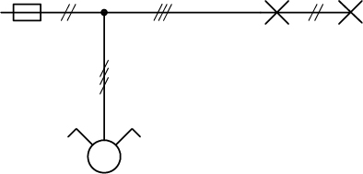 | Uznať, ak je nakreslený symbol | 3
6. | 1. kotol  2. parná turbína, uznať aj turbína  3. generátor  4. elektrická sieť alebo prenosové vedenie  *4 správne odpovede 3 body  *3 správne a jeden nesprávny 2 body  *2 správne a 2 nesprávne 1 bod  *1 správny a 3 nesprávne 0 bodov |  | 3
7. | b ) 0,5; 0,75; 1; 1,5; 2,5; 4; 6; 10 mm2 |  | 2
8. | c) sa nerozsvieti |  | 2
9. | generátor jednosmerného prúdu |  | 2
10. | c) sila prúdu a počet vinutí drôtu. |  | 2
11. | vysoká špecifická odolnosť, stabilita pri vysokých teplotách  *každá správna odpoveď jeden bod, spolu dva body |  | 2
12. | U=12V, R=12Ω, $P=\frac{U^{2}}{R}=\frac{{12}^{2}}{12}=12W$  *uznáva sa iba odpoveď, ktorá obsahuje všetky uvedené prvky v riešení (symbol, hodnota, merná jednotka, vzorec, výsledok) |  | 2
13. | b) stator; |  | 3
14. | elektromotor, vnútorným spaľovaním  *každá správna odpoveď jeden bod, spolu dva body |  | 2
15. | b) sa už nepoužíva; |  | 3
16. | jednofázové a trojfázové, asynchrónne, synchrónne a kolektorové motory  *päť správnych odpovedí dva body  *štyri správne a jeden nesprávny 1,5 bodu  *tri správne a dva nesprávne jeden bod  *dva správne a tri nesprávne 0,5 bodu  *jeden správny a štyri nesprávne 0 bodov |  | 2
17. | a) svetelná dióda alebo LED dióda;  b) permanentný alebo blokový kondenzátor;  c) permanentný odpor  * každá správna odpoveď jeden bod, spolu tri body |  | 3
18. | 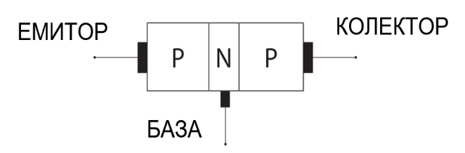  емитор - žiarič, колектор - kolektor, база - základňa  *uznať iba správne poradie |  | 3
19. | aktívne komponenty: tranzistor, dióda, integrovaný obvod  pasívne súčiastky: rezistor, kondenzátor, cievka  *šesť správnych odpovedí dva body  *päť správnych a jeden nesprávny 1,5 bodu  *štyri správne a dva nesprávne jeden bod  *tri správne a tri nesprávne 0,5 bodu  *dva správne a štyri nesprávne 0 bodov  *jeden správny a päť správnych 0 bodov |  | 2
20. | Binárne číslo 1001001  Dekadické číslo je 73.  *obe správne odpovede tri body |  | 3

